 |  |  |  |  |  |  | Приложение "4"
 |  |  |  |  | к акту лесопатологического обследования
Фотофиксация |  | Санчурское сельское |  |  | участковое лесничество
 |  |  |  |  | урочище(лесная дача)
 | квартал | 79 | выдел | 16 | лесопатологический выдел |  |  | 1
 |  |  |  |  |  |  | Площадь | 16
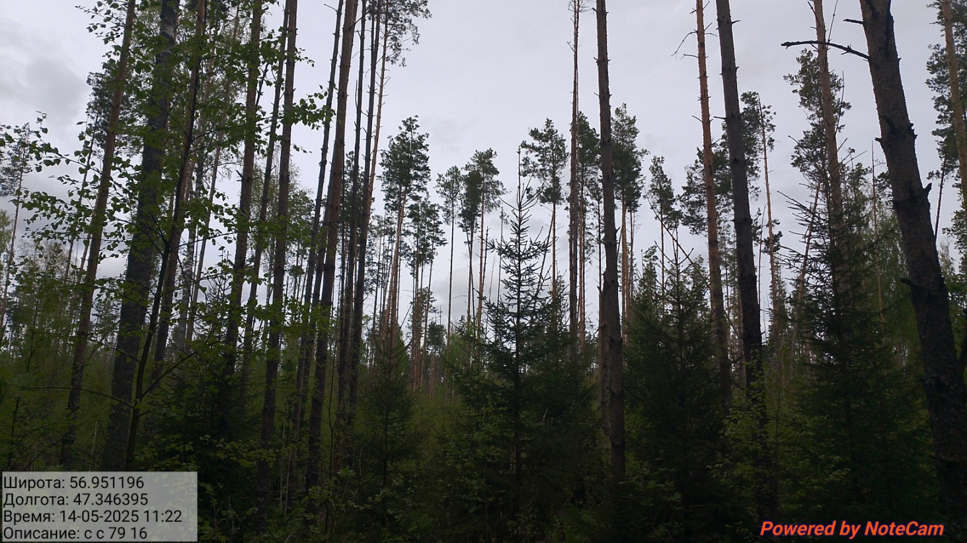

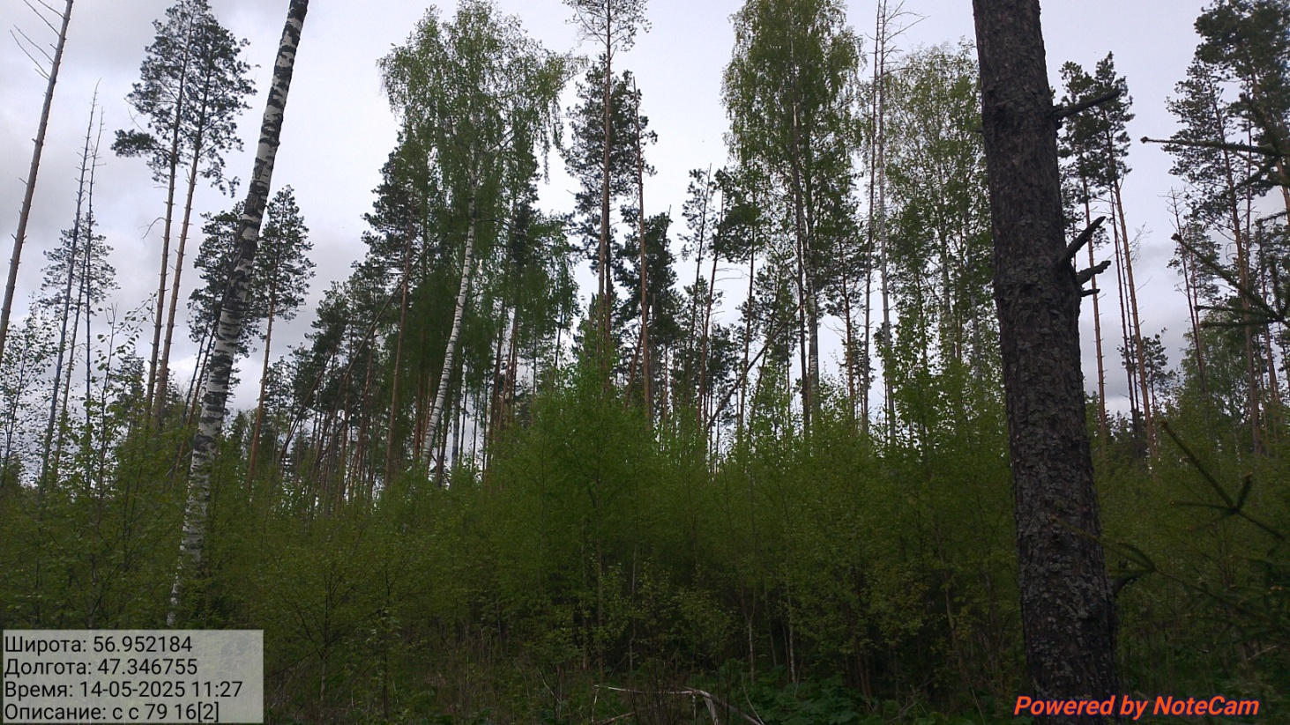

Исполнитель работ по проведению лесопатологического обследования:
Инженер-лесопатолог КОГКУ "Кировлесцентр" Усатов Е.А.
 |  |  |  |  |  |  | Приложение "4"
 |  |  |  |  | к акту лесопатологического обследования
Фотофиксация |  | Санчурское сельское |  |  | участковое лесничество
 |  |  |  |  | урочище(лесная дача)
 | квартал | 93 | выдел | 8 | лесопатологический выдел |  |  | 1
 |  |  |  |  |  |  | Площадь | 2,9
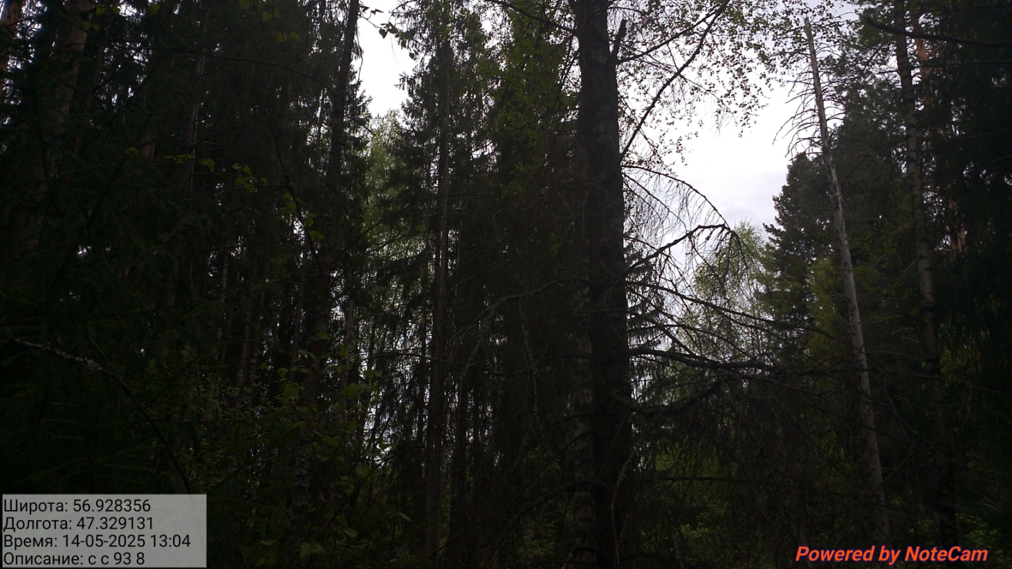

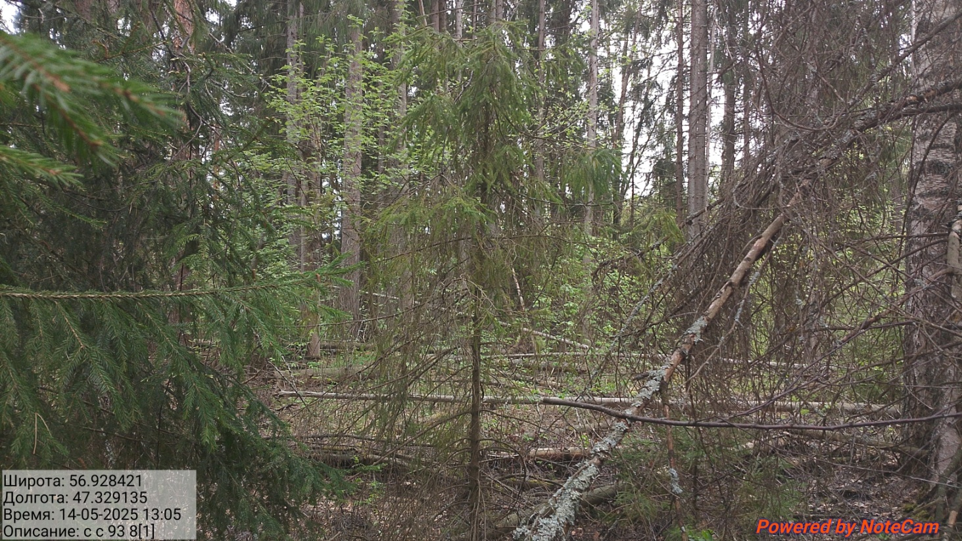

Исполнитель работ по проведению лесопатологического обследования:
Инженер-лесопатолог КОГКУ "Кировлесцентр" Усатов Е.А.
 |  |  |  |  |  |  | Приложение "4"
 |  |  |  |  | к акту лесопатологического обследования
Фотофиксация |  | Санчурское сельское |  |  | участковое лесничество
 |  |  |  |  | урочище(лесная дача)
 | квартал | 93 | выдел | 34 | лесопатологический выдел |  |  | 1
 |  |  |  |  |  |  | Площадь | 12
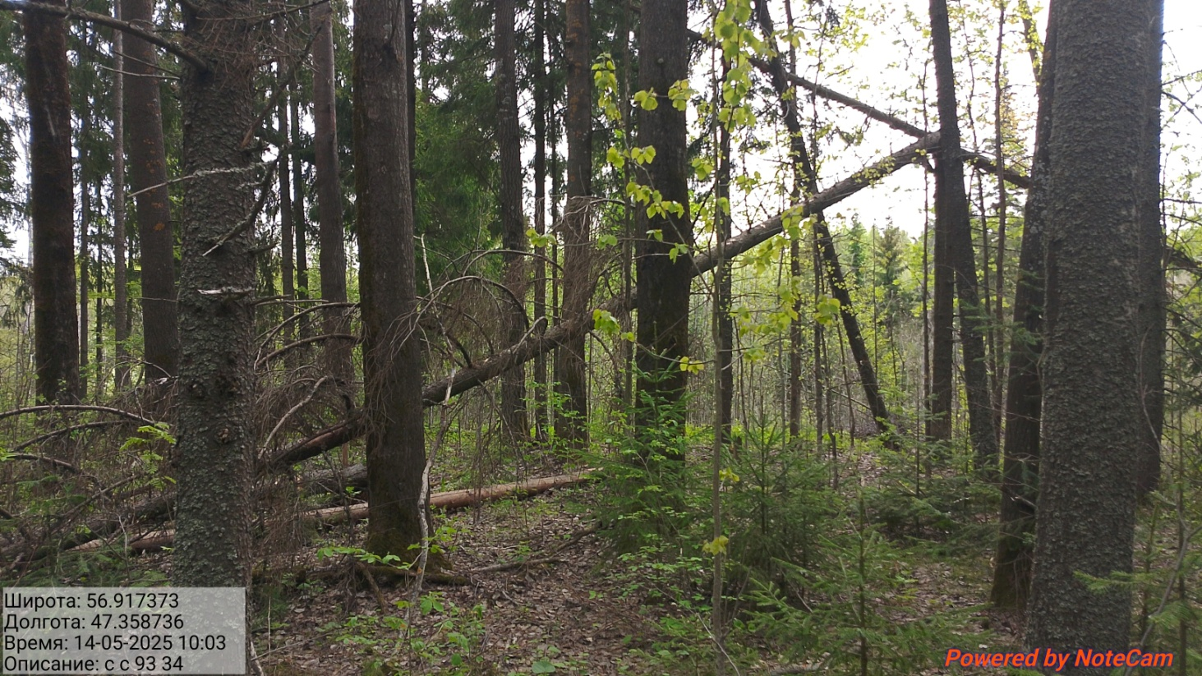

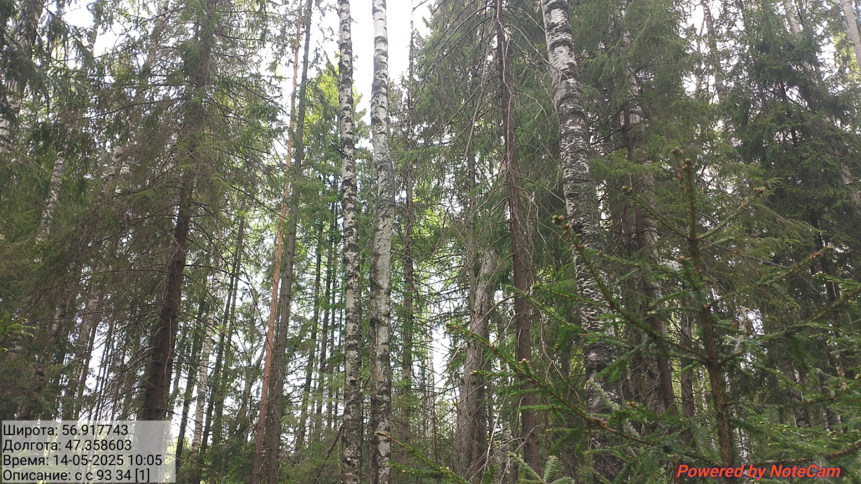

Исполнитель работ по проведению лесопатологического обследования:
Инженер-лесопатолог КОГКУ "Кировлесцентр" Усатов Е.А.
 |  |  |  |  |  |  | Приложение "4"
 |  |  |  |  | к акту лесопатологического обследования
Фотофиксация |  | Санчурское сельское |  |  | участковое лесничество
 |  |  |  |  | урочище(лесная дача)
 | квартал | 93 | выдел | 35 | лесопатологический выдел |  |  | 1
 |  |  |  |  |  |  | Площадь | 12
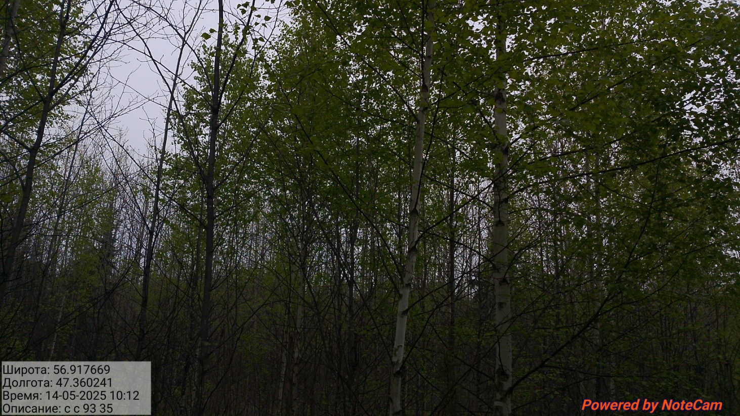

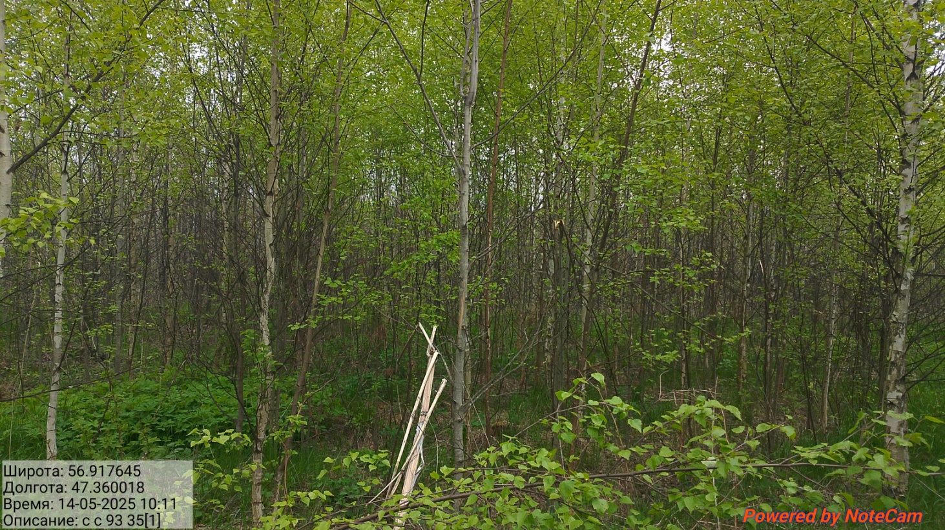

Исполнитель работ по проведению лесопатологического обследования:
Инженер-лесопатолог КОГКУ "Кировлесцентр" Усатов Е.А.

